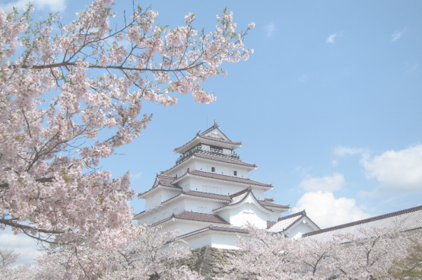  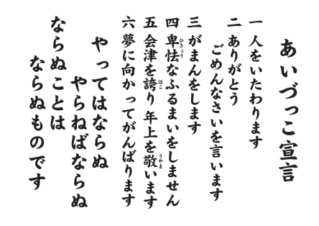  ○○○○○  会津 一郎  〒965－  福島県会津若松市○○○○○○○  TEL: FAX:  E-mail: | ○○○○○  会津 一郎  〒965－  福島県会津若松市○○○○○○○  TEL: FAX:  E-mail: | ○○○○○  会津 一郎  〒965－  福島県会津若松市○○○○○○○  TEL: FAX:  E-mail: | ○○○○○  会津 一郎  〒965－  福島県会津若松市○○○○○○○  TEL: FAX:  E-mail: | ○○○○○  会津 一郎  〒965－  福島県会津若松市○○○○○○○  TEL: FAX:  E-mail:
○○○○○  会津 一郎  〒965－  福島県会津若松市○○○○○○○  TEL: FAX:  E-mail: | ○○○○○  会津 一郎  〒965－  福島県会津若松市○○○○○○○  TEL: FAX:  E-mail: | ○○○○○  会津 一郎  〒965－  福島県会津若松市○○○○○○○  TEL: FAX:  E-mail: | ○○○○○  会津 一郎  〒965－  福島県会津若松市○○○○○○○  TEL: FAX:  E-mail: | ○○○○○  会津 一郎  〒965－  福島県会津若松市○○○○○○○  TEL: FAX:  E-mail:

